面试记录与候选人反馈表
事实记录、能力证据与录用建议
能力证据  7 | 优势  3 | 风险  2 | 后续安排  3
智能信息概览
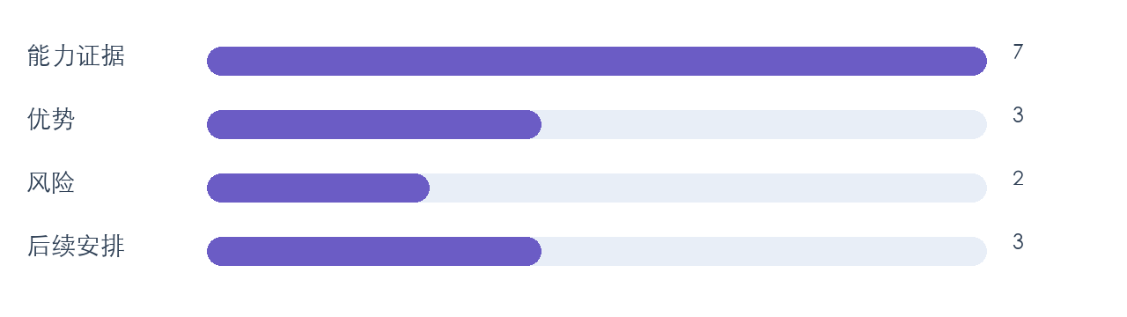
候选人：示例候选人
应聘岗位：项目数字化产品经理
面试轮次：第一轮
面试时间：2026年7月11日
一、面试结论摘要
综合评价：具备工程行业经验和跨团队推进能力。
建议结果：建议进入复试。
二、面试过程记录
环节 | 提问重点 | 候选人反馈 | 观察记录
项目经历 | 复杂项目推进方法 | 能拆解里程碑并追踪风险 | 回答结构清晰
业务理解 | 工程数字化价值 | 强调数据闭环与现场可用性 | 行业理解较好

三、能力评价矩阵
评价维度 | 评分 | 评价依据 | 后续验证
岗位匹配度 | 4/5 | 有工程产品落地经历 | 复试核验规模
沟通表达 | 4/5 | 表达清晰且能举例 | 继续观察压力沟通

四、优势、风险与后续安排
优势为行业经验和执行闭环；需核验团队管理跨度。

